**雲端運算與分散式資料庫**

**OLAP報告**

指導老師：蔡正發

組　　員：B10756022 楊于璇

　　　　　B10756035 林郁倫

**目錄**

一、 研究動機 1

二、 研究目的 1

三、 資料介紹 1

四、 資料前處理 1

五、 OLAP資料整理 4

1. 維度表單 4

2. 星狀綱要圖（StarSchema） 4

3. 資料方塊（Cube） 5

六、 OLAP分析 5

1. 合約金額 5

2. 執行期間 8

3. 保留數 11

七、 結論 14

1. 切片結論 14

2. 切丁結論 14

3. 轉軸結論 14

4. 向下鑽深結論 14

5. 向上擷取結論 15

八、 個人心得 15

九、 分工表 15

十、 參考資料 16

1. 研究動機

我們又身處於教育體制中，身為一名學生，雖很少碰觸關於學校經費的問題，甚至是教育部撥給學校或單位的經費，而學校跟各單位也極積幫助教育部國民及學前教育署的相關計畫，且因此契機，本研究想了解關於教育部撥給委辦事項之單位或個人經費金額與實現數等資料。

1. 研究目的

經費來源是由教育部國民及學前教育署委託各單位或個人辦理之項目提供，因無契約內容僅有各校名稱與委託辦理事項，因此想證實各項經費的相關數據是否影響本次分析之結果。

1. 資料介紹

資料來源為政府資料開放平台[1]，資料筆數共873筆（其中最後一筆為一般行政-小計，會進行刪除），資料欄位為12欄，其中年度別1筆，接受委託單位或個人名稱207筆，委託辦理事項802筆，合約金額649筆，訂約日期190筆，預定完成時間74筆（撇除重複值），實際完成時間116筆（撇除重複值），科目3筆（其中一筆為小計），實現數872筆，應付數0筆，保留數13筆（其中1筆為0），合計872筆（不撇除重複之值）。

表 1、資料介紹

|  |  |  |
| --- | --- | --- |
| 資料名稱 | 提供機關 | 範圍 |
| 教育部國民及學前教育署109年度委託辦理計畫經費報告表（自編版） | 教育部國民及學前教育署 | 訂約日期為104/05/01至109/12/31 |

1. 資料前處理

本次進行資料前處理後之欄位共12欄。

表 2、資料前處理之欄位

| 欄位名稱 | 欄位解釋 | 最小值 | 最大值 | 資料處理 |
| --- | --- | --- | --- | --- |
| 年度別 | 為109年度之事項 | 109 | 109 | 均為109，會進行刪除 |
| 接受委託單位或個人名稱 | 接受教育部國民及學前教育署委託之單位或個人名稱 | - | - | - |
| 委託辦理事項 | 教育部委辦各單位或個人之事項 | - | - | - |
| 合約金額 | 此事項所撥予之金額 | 1,296 | 139,572,575 | - |
| 訂約日期 | 與委辦之單位或個人訂約日期 | 104/05/01 | 109/12/31 | 保留並分為年與月 |
| 預定完成時間 | 與委辦之單位或個人訂定時間 | 106/09/30 | 114/09/30 | 作為條件，請看表3的欄位 |
| 實際完成時間 | 委辦之單位或個人實際完成之時間 | 109/01/07 | 執行中 | 作為條件，請看表3的欄位 |
| 科目 | 為國民及學前教育行政及督導或一般行政 | - | - | 刪去一般行政-小計 |
| 實現數 | 為已撥予之金額至統計日為止共用了多少經費 | 1,296 | 148,236,000 | 不是此次分析所需，會進行刪除 |
| 應付數 | 尚未撥予之金額，此資料內容均為空 | - | - | 均為空，會進行刪除 |
| 保留數 | 為已撥予之金額至統計日為止所剩下多少經費 | 0 | 3,600,000 | - |
| 合計 | 為實現數與保留數相加 | 1,296 | 139,572,575 | 跟合約金額一致，會進行刪除 |

表 3、資料處理後欄位說明

| 欄位名稱 | 欄位解釋 | 數值 | | 文字 |
| --- | --- | --- | --- | --- |
| 最小值 | 最大值 |
| 接受委託單位或個人名稱 | 接受教育部國民及學前教育署委託之單位或個人名稱 | - | - | - |
| 委託辦理事項 | 教育部委辦各單位或個人之事項 | - | - | - |
| 合約金額 | 此事項所撥予之金額 | 1,296 | 139,572,575 | - |
| 訂約年份 | 與委辦之單位或個人訂約年份 | 104 | 109 | - |
| 訂約月份 | 與委辦之單位或個人訂約月份 | 1 | 12 | - |
| 實際預定完成時間是否相同 | 與委辦之單位或個人訂定時間跟實際完成時間比較 | - | - | 是、否、執行中 |
| 執行期間 | 委辦之單位或個人實際或執行中之預定完成時間與訂約日期之相差 | -32 | 1887 | - |
| 是否仍在執行 | 確認是否結束執行 | - | - | 是、否 |
| 科目 | 為國民及學前教育行政及督導或一般行政 | - | - | - |
| 保留數 | 為已撥予之金額至統計日為止所剩下多少經費 | 0 | 3,600,000 | - |

1. 原始資料

圖 1、原始資料

1. 整理後

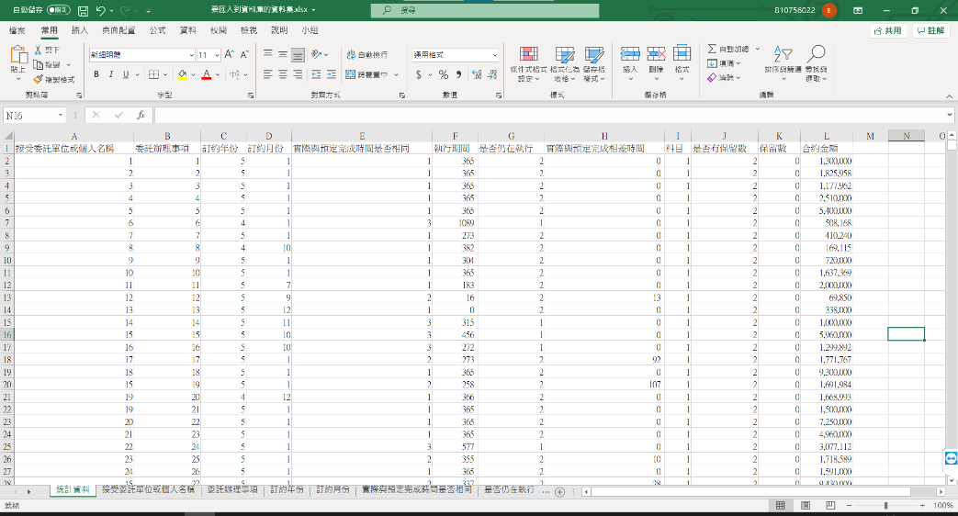

圖 2、原始資料

1. OLAP資料整理
2. 維度表單

圖 3、各維度表單

1. 星狀綱要圖（StarSchema）

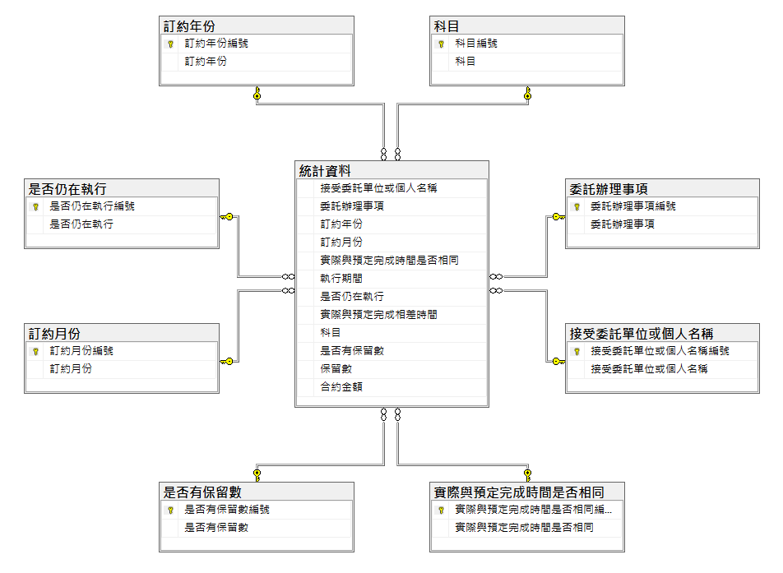

圖 4、星狀綱要圖（StarSchema）

1. 資料方塊（Cube）

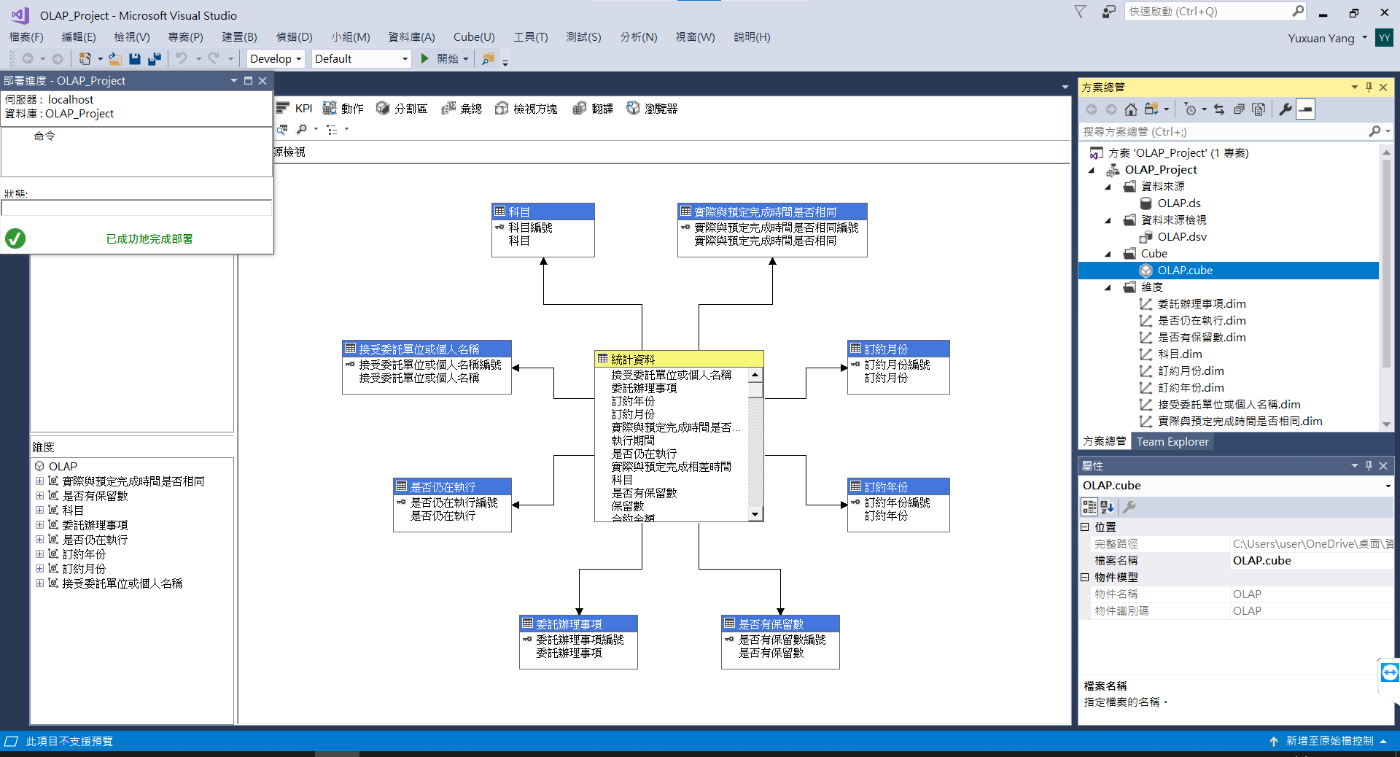

圖 5、資料方塊（Cube）

1. OLAP分析

根據各項數據維度取得合約金額、執行期間及保留數相關的分析。

1. 合約金額
   1. 切片

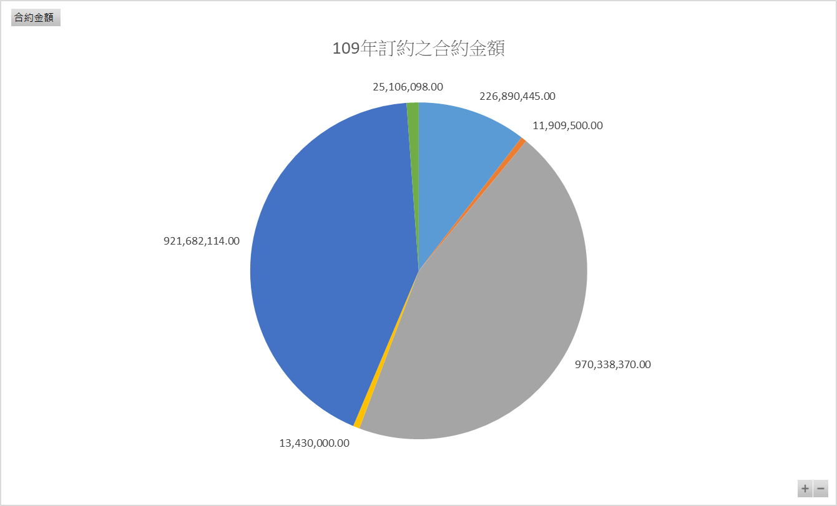

圖 6、109年訂約之合約金額（切片）

* 1. 切丁

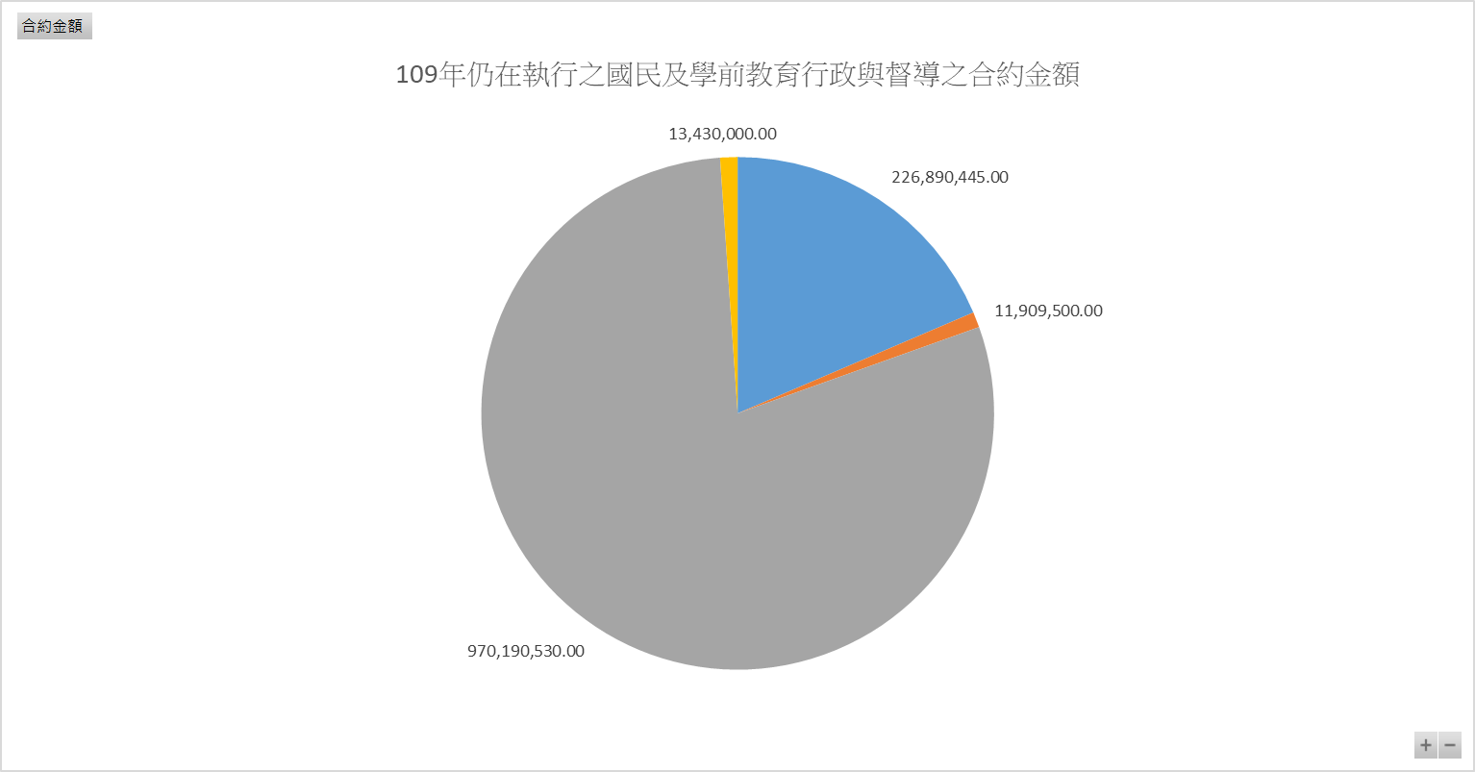

圖 7、109年仍在執行之國民及學前教育行政與督導之合約金額（切丁）

* 1. 轉軸

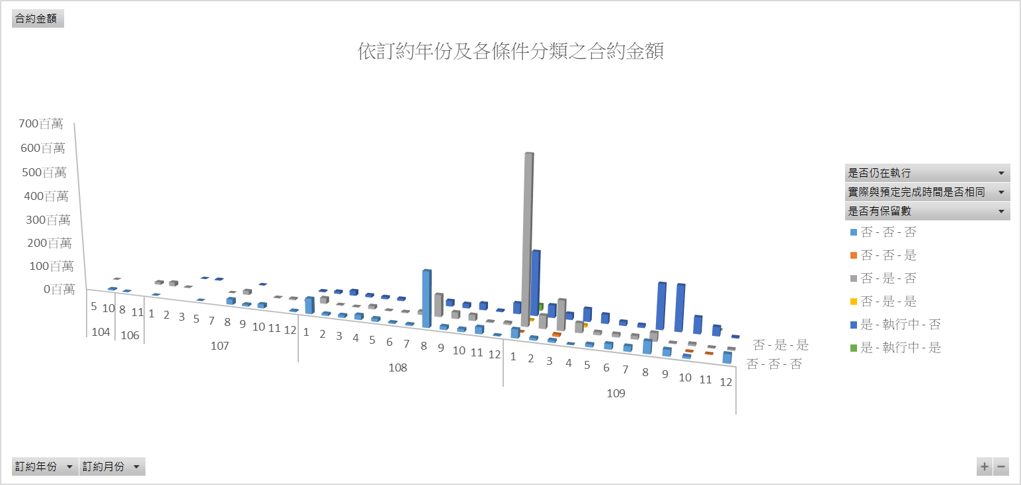

圖 8、依訂約年份及各條件分類之合約金額（轉軸1）

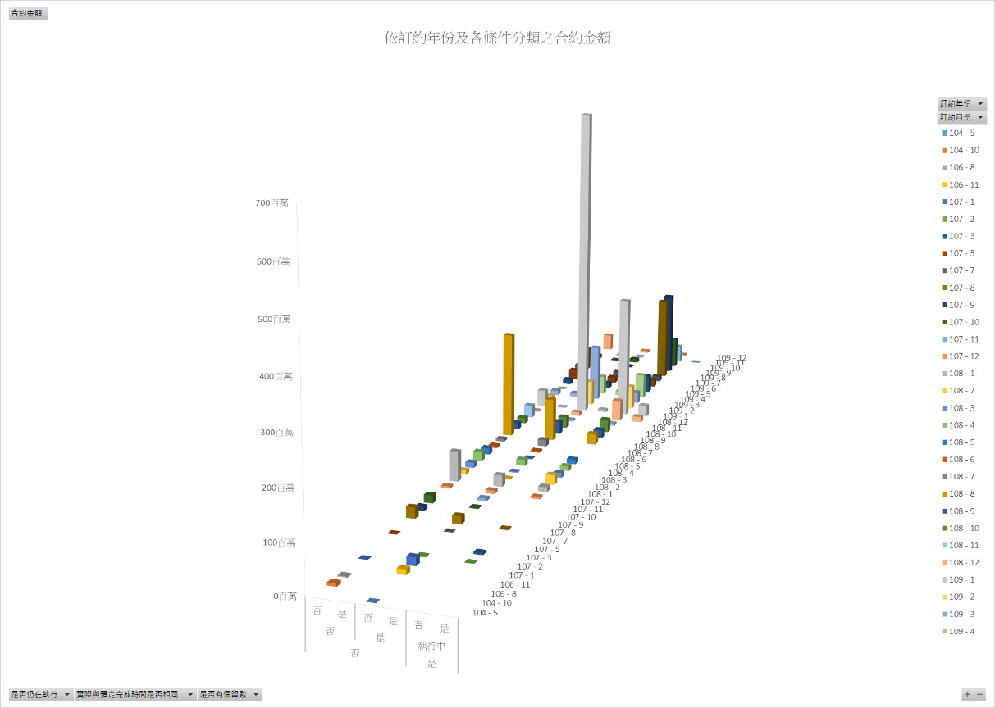

圖 9、依訂約年份及各條件分類之合約金額（轉軸2）

* 1. 向下鑽深

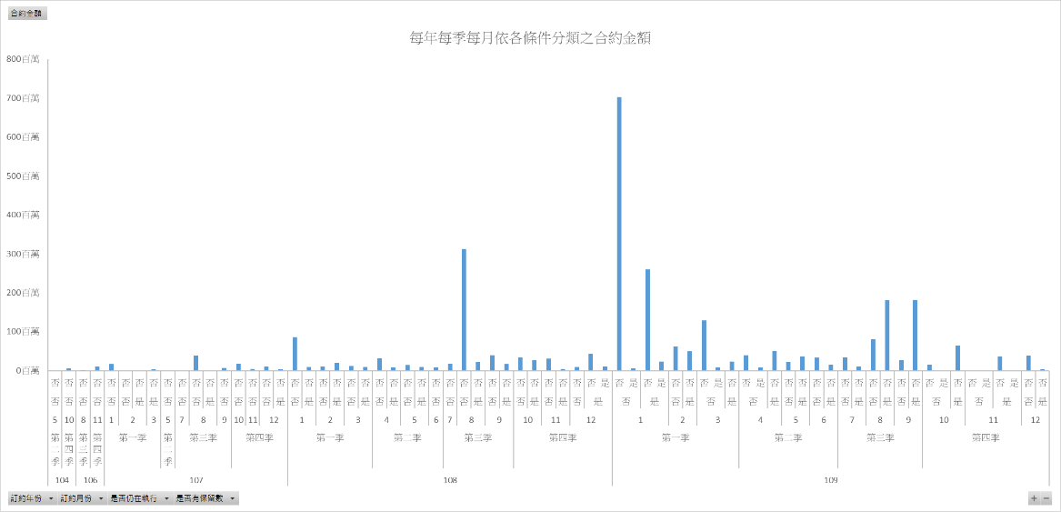

圖 10、每年每季每月依各條件分類之合約金額（向下鑽深）

* 1. 向上擷取

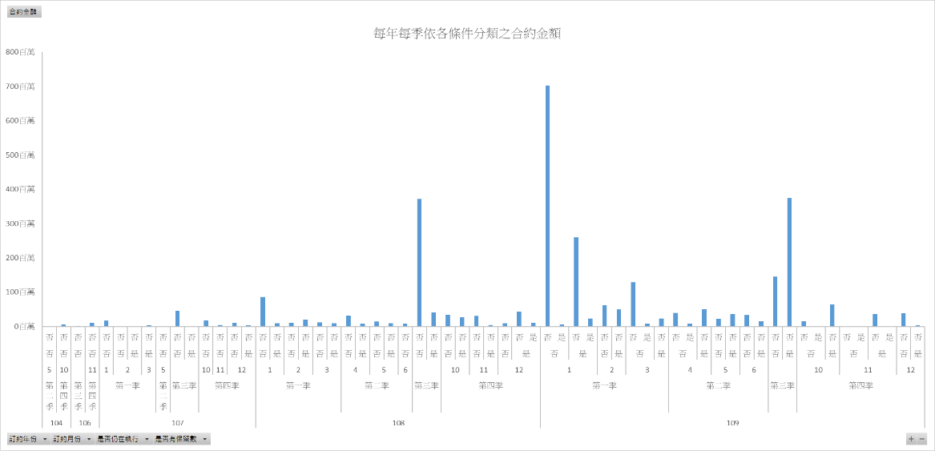

圖 11、每年每季依各條件分類之合約金額（向上擷取）

1. 執行期間
   1. 切片

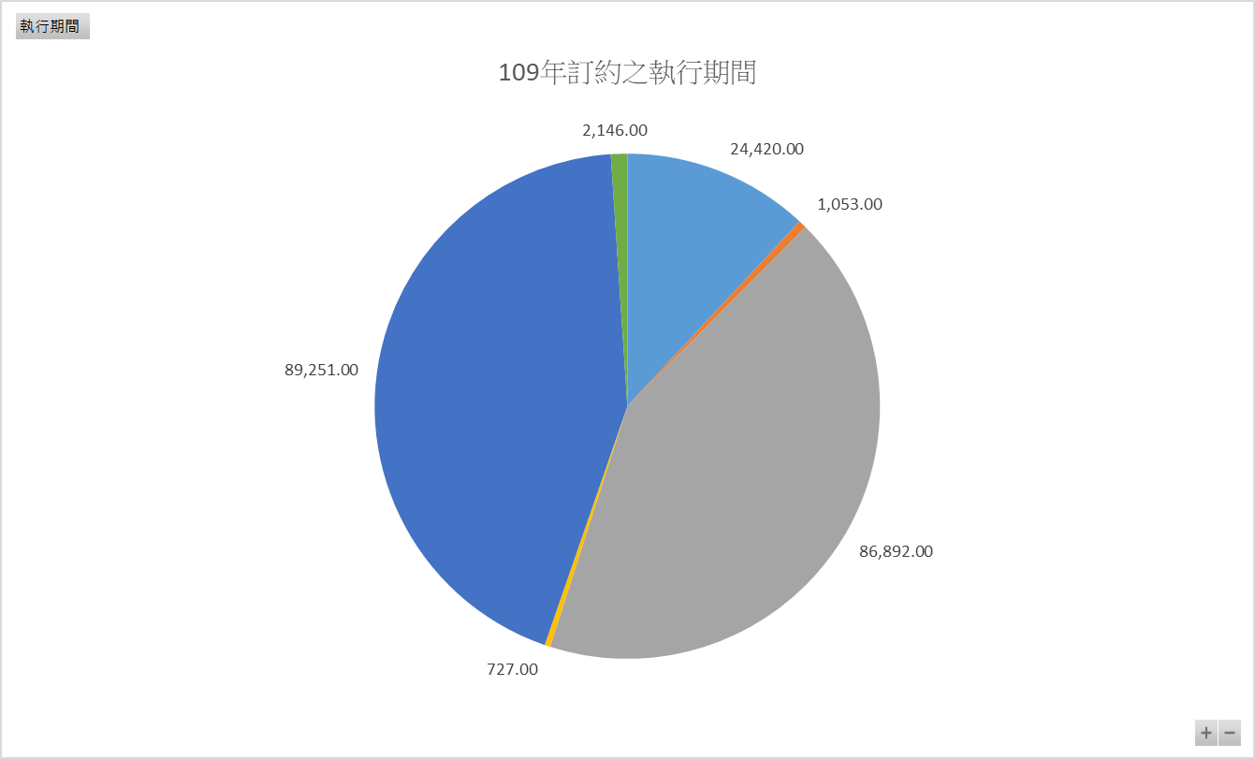

圖 12、109年訂約之執行期間（切片）

* 1. 切丁

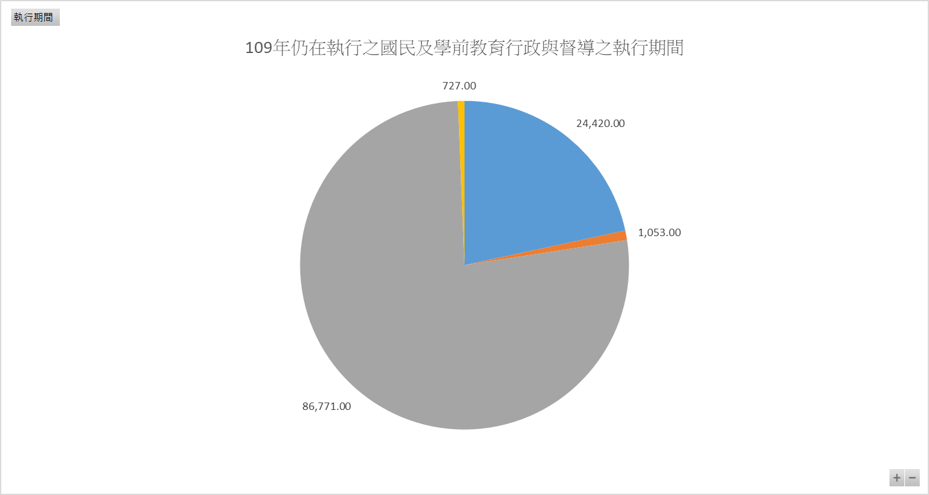

圖 13、109年仍在執行之國民及學前教育行政與督導之合約金額（切丁）

* 1. 轉軸

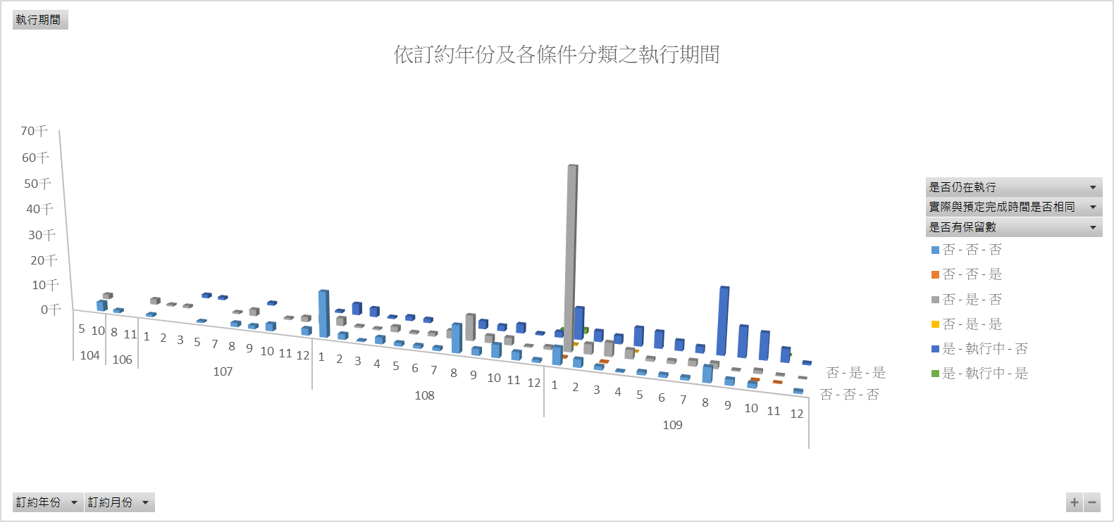

圖 14、依訂約年份及各條件分類之執行期間（轉軸1）

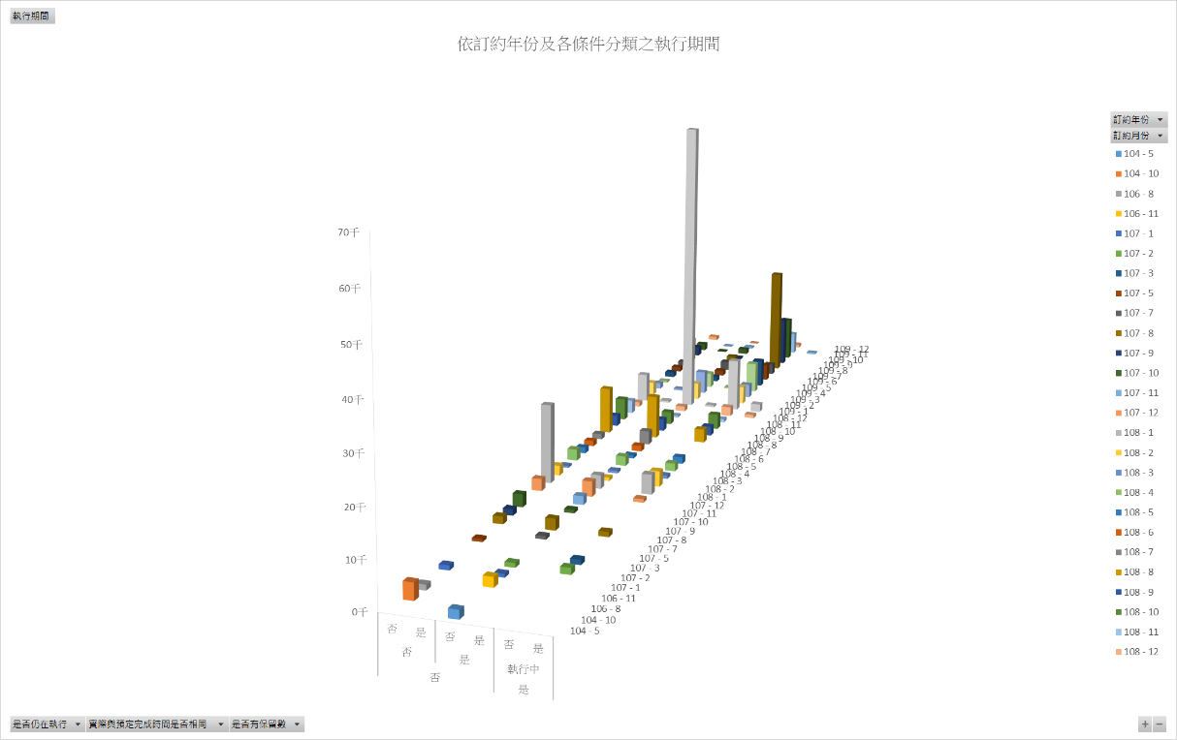

圖 15、依訂約年份及各條件分類之執行期間（轉軸2）

* 1. 向下鑽深

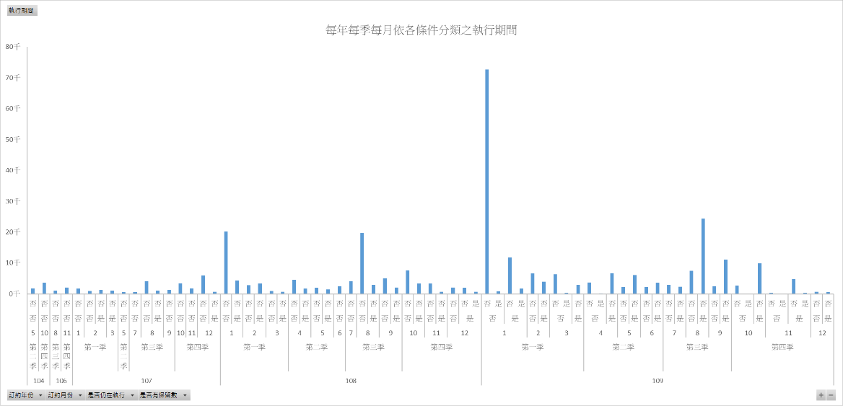

圖 16、每年每季每月依各條件分類之執行期間（向下鑽深）

* 1. 向上擷取

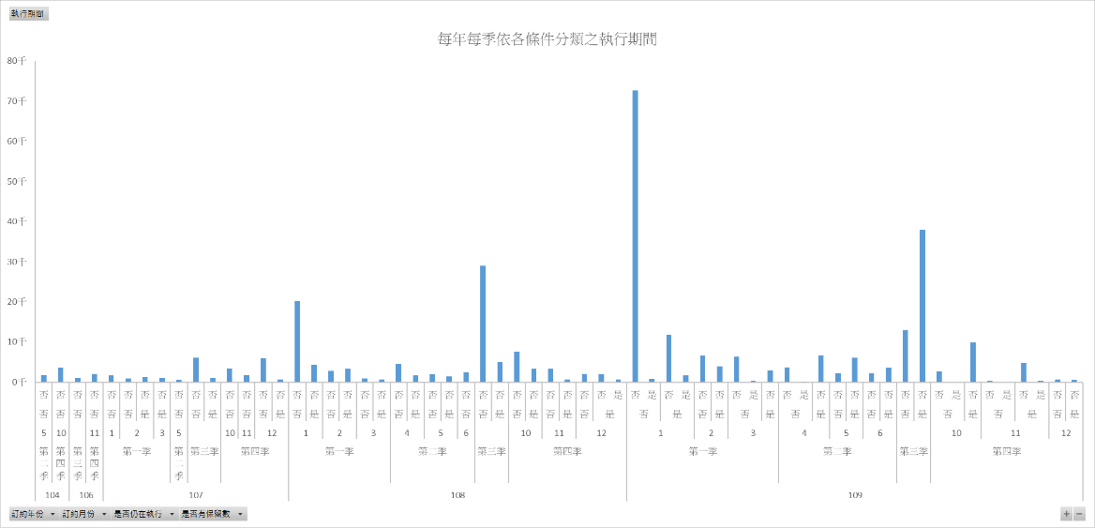

圖 17、每年每季依各條件分類之執行期間（向上擷取）

1. 保留數

保留數因前幾年大部分都未有值，因此會過濾掉，以利圖表呈現更完整。

* 1. 切片

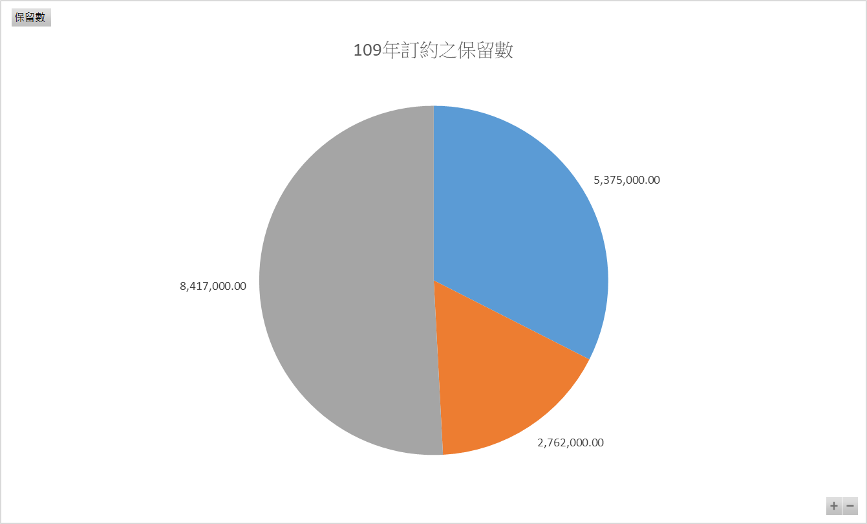

圖 18、109年訂約之保留數（切片）

* 1. 切丁

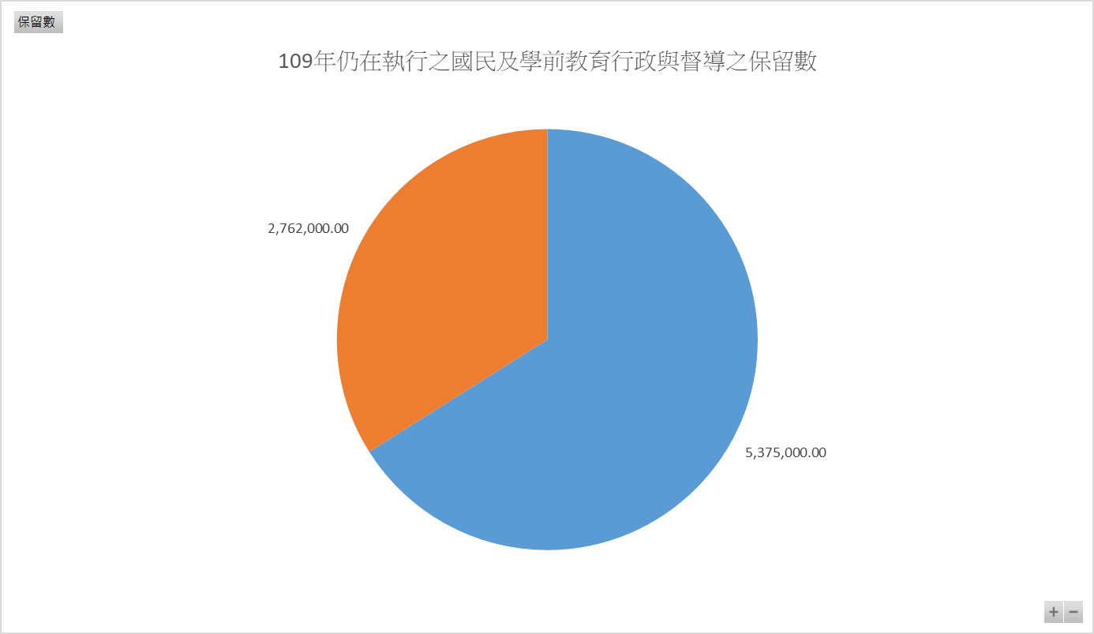

圖 19、109年仍在執行之國民及學前教育行政與督導之保留數（切丁）

* 1. 轉軸

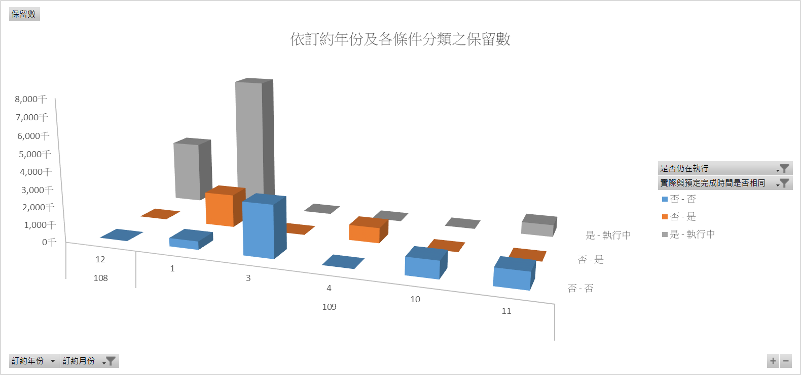

圖 20、依訂約年份及各條件分類之保留數（轉軸1）

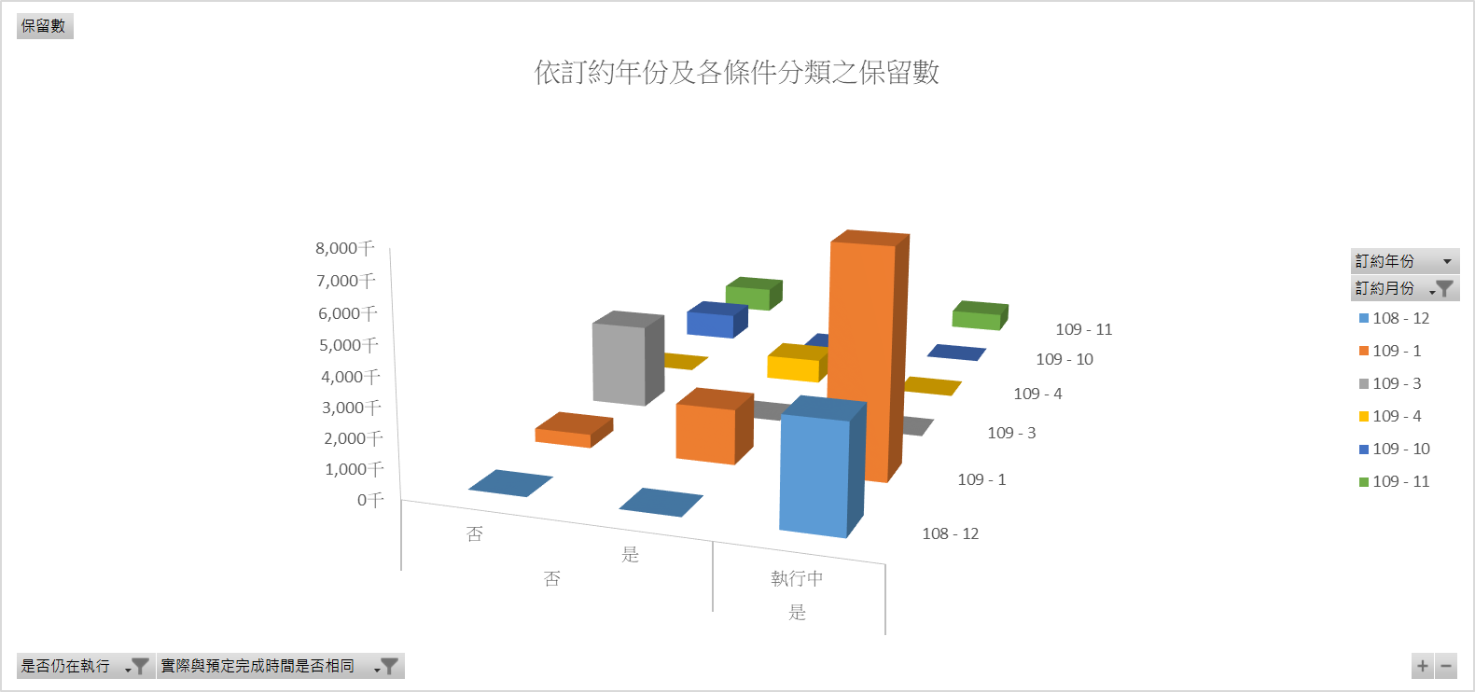

圖 21、依訂約年份及各條件分類之保留數（轉軸2）

* 1. 向下鑽深

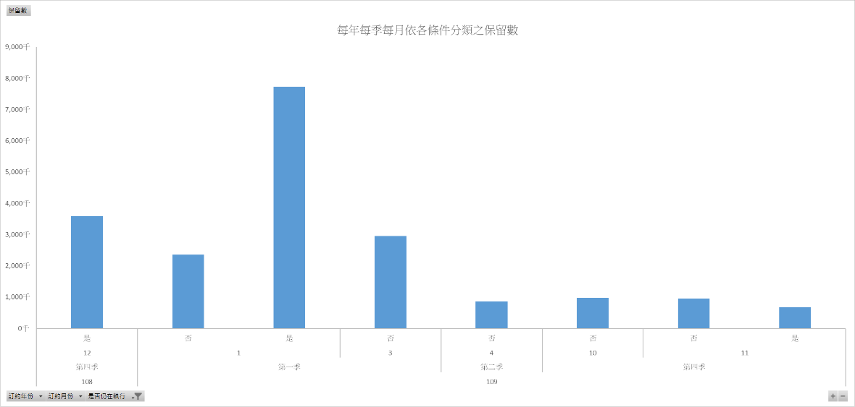

圖 22、每年每季每月依各條件分類之保留數（向下鑽深）

* 1. 向上擷取

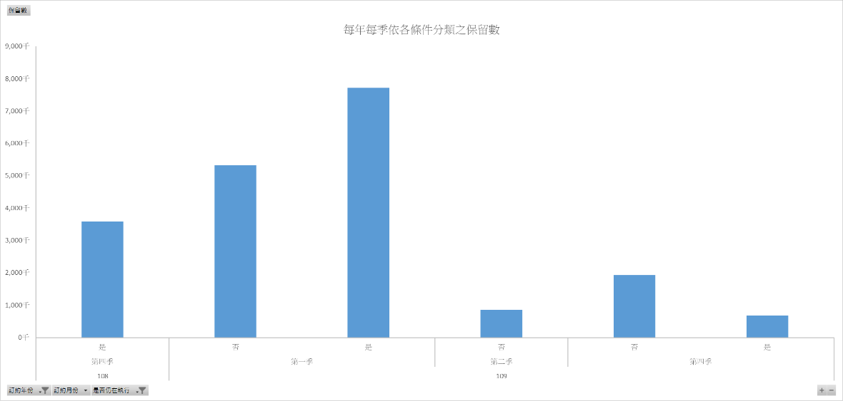

圖 23、每年每季依各條件分類之保留數（向上擷取）

1. 結論

以上三者進行分析得出結論分別為下所述：

1. 切片結論

部分已結束之委辦事項仍有保留數，並非所有事項都會將金額全數用完，109年執行中之保留數最高，但在統計日前已結束執行或未有保留數之合約金額總計來說比較高，未有保留數的項目合約金額也較高，執行中跟結束之實際與預定完成時間相同者，其金額較高。

109年合約期間最長為執行中且未有保留數者，而未有保留數者其期間也較長，已結束之委辦事項居多，目前未結束者較少。

1. 切丁結論

109年已結束之委辦事項，且科目為國民及學前教育行政與督導者，還是有保留數可能，其中未有保留數者金額較高，執行期間也較長。

109年已結束之委辦事項，且科目為國民及學前教育行政與督導者，還是有保留數可能，其中實際與預訂完成時間不同者保留數較多（推測為因時間而高估金額），而保留數為仍在執行者較多，且大多在108年底至109年初。

1. 轉軸結論

根據年月分割數據，其中109年1月的簽約事項最多，且總合約金額為最高，執行時間總和起來也最多（推測為事項多的緣故），可見較多經費支出，也較多委辦單位或個人接下合約，金額也都不小，不論年月有保留數者較少，實際與預定完成時間相同且已結束者總金額較高。

已結束且實際與預定完成時間相同者，其未有保留數之總執行期間最多，保留數則集中於108~109年，而尚在執行中之僅剩三筆有保留數。

合約金額及執行期間較長者分布多為符合已結束、實際與預定完成時間、相同無保留數者，保留數的轉軸比較沒看出差異。

1. 向下鑽深結論

合約大多落在108~109年之間，且合約金額最高者在第一季中的一月，執行時間也最多，其金額有到7億初，已結案且未有保留數，而有保留數者集中於108年底與109年1月、3月、10月及11月，其中仍有在執行者為108年12月、109年1月及109年11月，據統計保留數最高者為109年1月。

1. 向上擷取結論

第一季與第三季（其為學期初）經費投入較多，執行時間也較長且合約金額最高者在第一季，其金額有到7億初，已結案且未有保留數。

第四季之有保留數者最多，推測109之第四季簽約項目是因為比較晚簽訂合約，而導致保留數較多，但其中也有已結束之事項，而仍有執行且有保留數者集中於第一季與第四季，保留數最高者為109年第一季。

綜合以上論述可說合約金額高者，其執行時間也可能較長（撇除因合約內容有所不同者），而實際完成時間結束得比預定完成時間要早者，其有保留數可能較高，且因為教育部國民及學前教育署願景為培養五育均衡發展的健全國民、造就具國際競爭力的優質人才及落實教育機會均等的理想目標，可見其極可能將經費投入於學期開學期間，可本次分析亦可證實此事。

1. 個人心得

B10756022 楊于璇

根據此次分析可以了解到OLAP的實際應用，且知道如何對結果進行思考，令原本大量讓人毫無頭緒的資料變得煥然一新，更是讓人一目瞭然，雖然此次成果並未像我想像中的一樣有效，但在處理跟分析這些資料時，讓我能夠針對有關於我想要的結果，去做有效的前處理，這次光是前處理就用掉了不少時間去琢磨到底該如何處理，在分析後統整整份資料時，猶如將思緒從混亂中抽出，變得井然有序，未來若有機會去分析其他資料可能就會更快，因為有了大概的思考方向，雖說或許我們分析的資料跟我們沒有太大的直接關係，但跟我們身處的學校等有關，甚至是教育部的計畫，或許現在來說比較晚才得知有這些資料存在，但仍然覺得教育部在培育人才上盡了很多心力。

B10756035 林郁倫

在這次olap的製作過程中，我們學到了很多在實作時的技巧和經驗，對於數據及出來的結果，也都有了更深一層的了解，而能利用這次的機會，將書本上的知識付諸實行也讓我對於這些知識及實際運作產生的結果，有了更深刻的理解及將書本知識與實作的經驗結合在一起的機會。

1. 分工表

表 4、分工表

|  |  |
| --- | --- |
| 工作項目 | 負責組員 |
| 資料前處理 | 楊于璇、林郁倫 |
| OLAP | 楊于璇 |
| Word | 楊于璇 |
| PPT | 楊于璇、林郁倫 |
| 報告 | 林郁倫 |

1. 參考資料
2. 教育部國民及學前教育署109年度委託辦理計畫經費報告表(自編版) | 政府資料開放平臺，教育部國民及學前教育署（2021），2021年06月01日取自<https://data.gov.tw/dataset/139117>
3. 簡介-教育部國民及學前教育署，教育部國民及學前教育署（2021），2021年06月01日取自<https://www.k12ea.gov.tw/Tw/Common/SinglePage?filter=32543FE9-5028-47D0-8313-6533806441CB>